FACULTAD DE CIENCIAS E INGENIERÍA

CURSO:
SISTEMAS OPERATIVOS

TRABAJO ACADÉMICO 5

INTEGRANTES
Cesar Milla
Anderson Delerna
Diego Murga
Cielo Saori Jimenez
DOCENTE:
Roberto Burga

2026
1 al 5
ls:
Se usa para listar u ocultar el contenido de un directorio. Te muestra qué archivos y carpetas hay dentro del lugar donde estás parado.

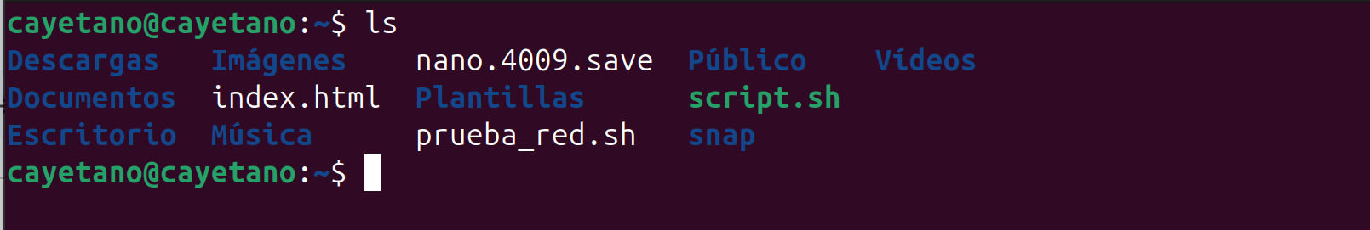
cd:
Se usa para cambiar de carpeta y navegar a través del sistema de archivos.
pwd:
Se usa para mostrar la ruta exacta de la carpeta actual.
cat:
Se usa principalmente para ver el contenido de un archivo de texto directamente en la terminal sin necesidad de abrir un editor.
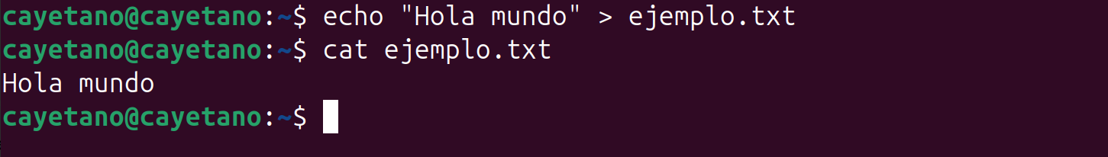
mkdir:
Se usa para crear carpetas o directorios nuevos en el sistema.
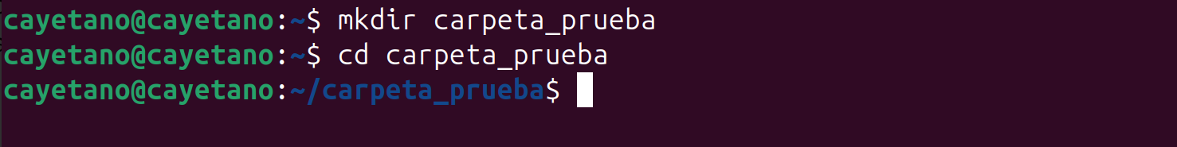
6 al 10

Elimina una carpeta o directorio si está vacío.
En el ejemplo, carpeta es el nombre del directorio que queremos eliminar.
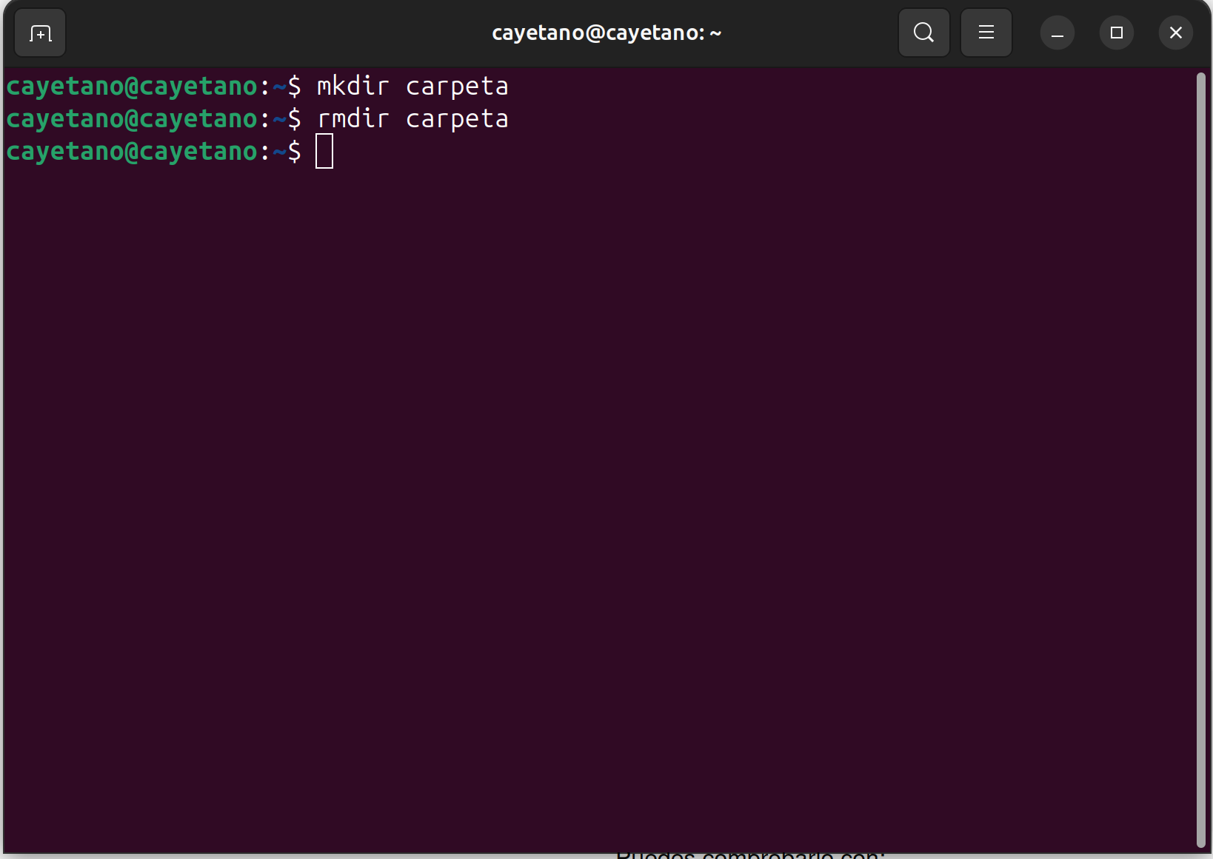
7: Touch: Crear archivo:
Crea un archivo vacío llamado archivo.txt. Si el archivo ya existe, no lo elimina; simplemente actualiza su fecha de modificación.
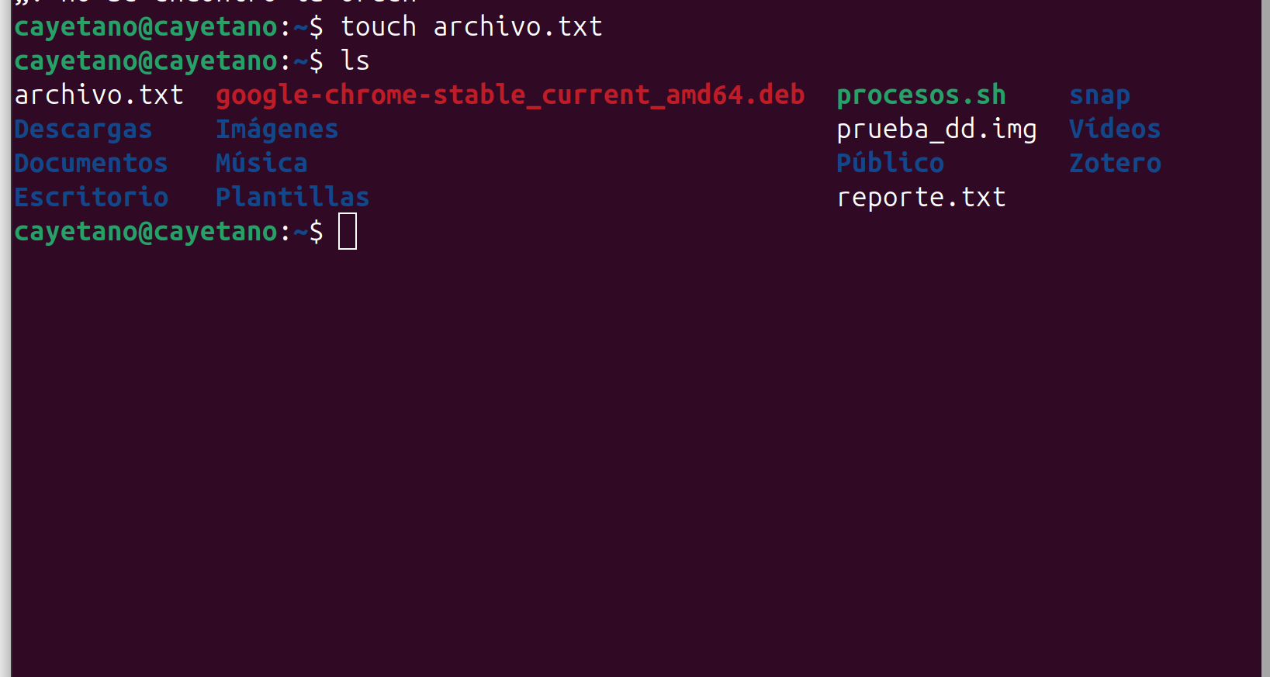
8. rm — Borrar archivos
Elimina el archivo indicado. En este caso, borra archivo.txt.
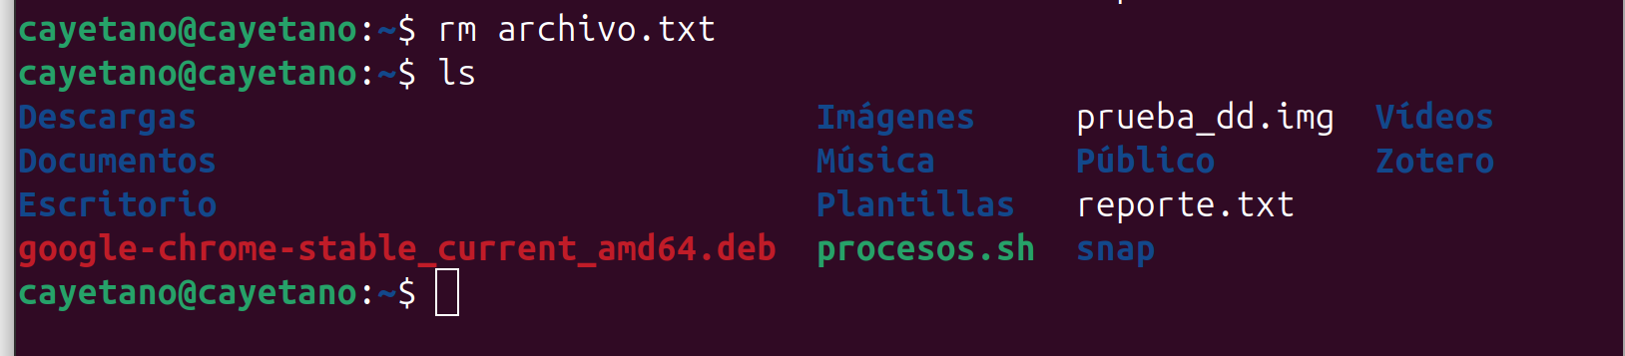
9 cp - Copiar archivo
Hace una copia de original.txt y la guarda con el nombre copia.txt
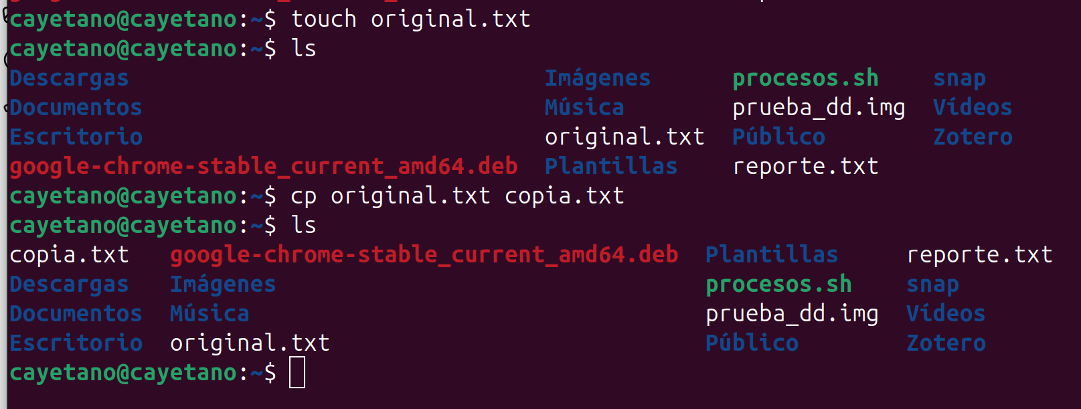
10. Sudo - Ejecutar como superusuario
Sudo permite ejecutar un comando con permisos de superusuario (administrador). En este ejemplo, ejecuta ls con esos permisos.
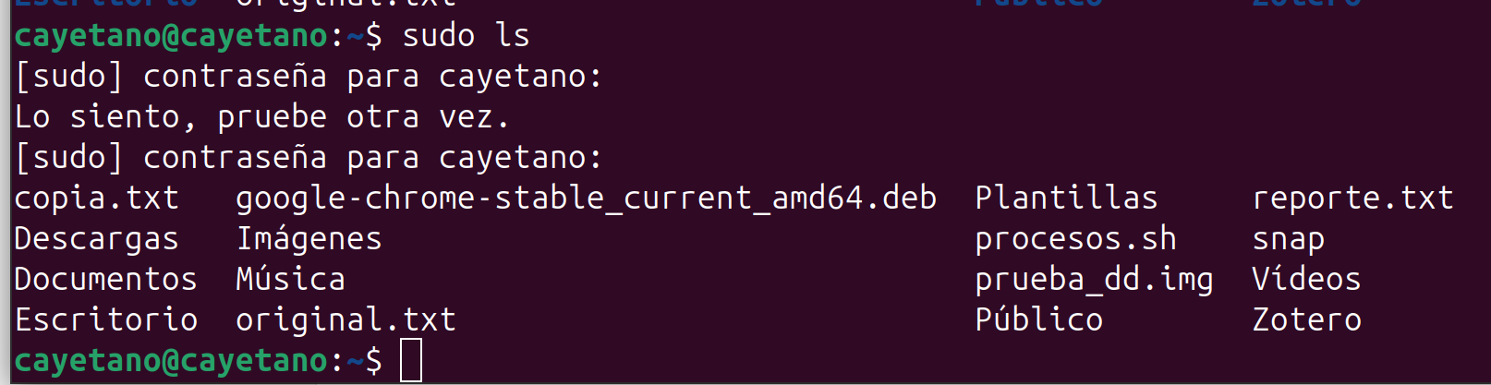
11 al 15

Top:

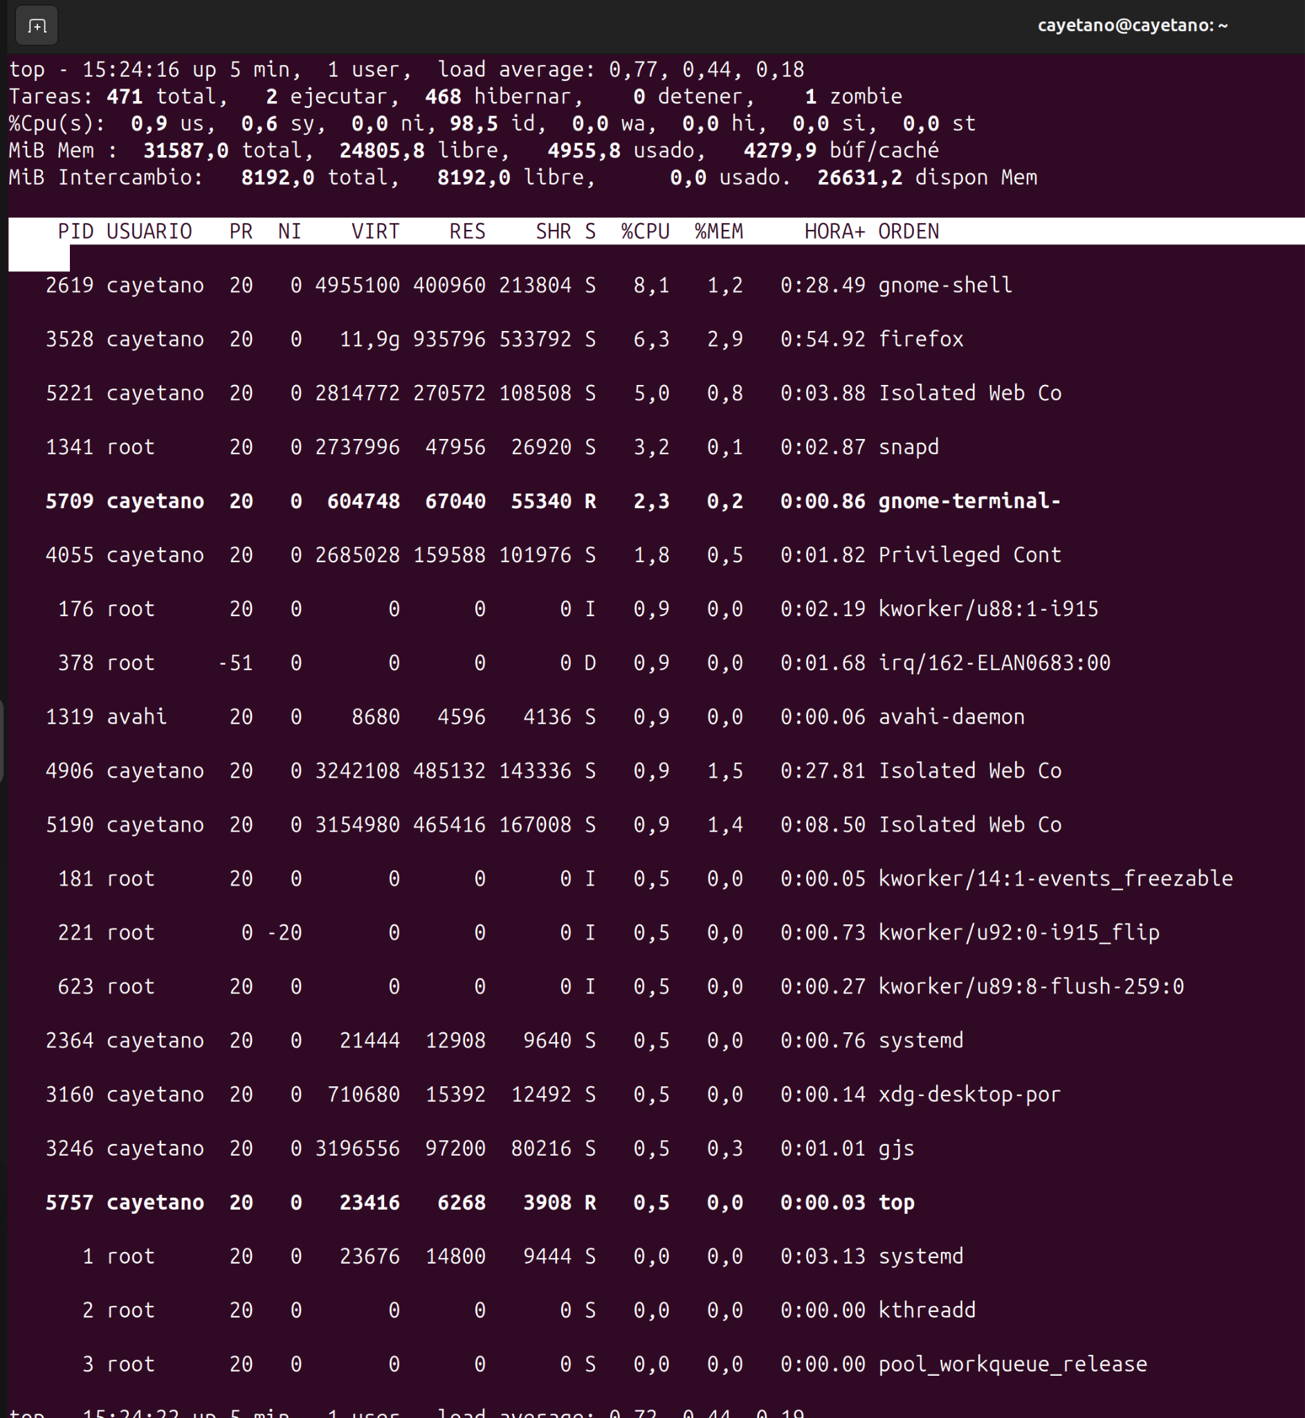
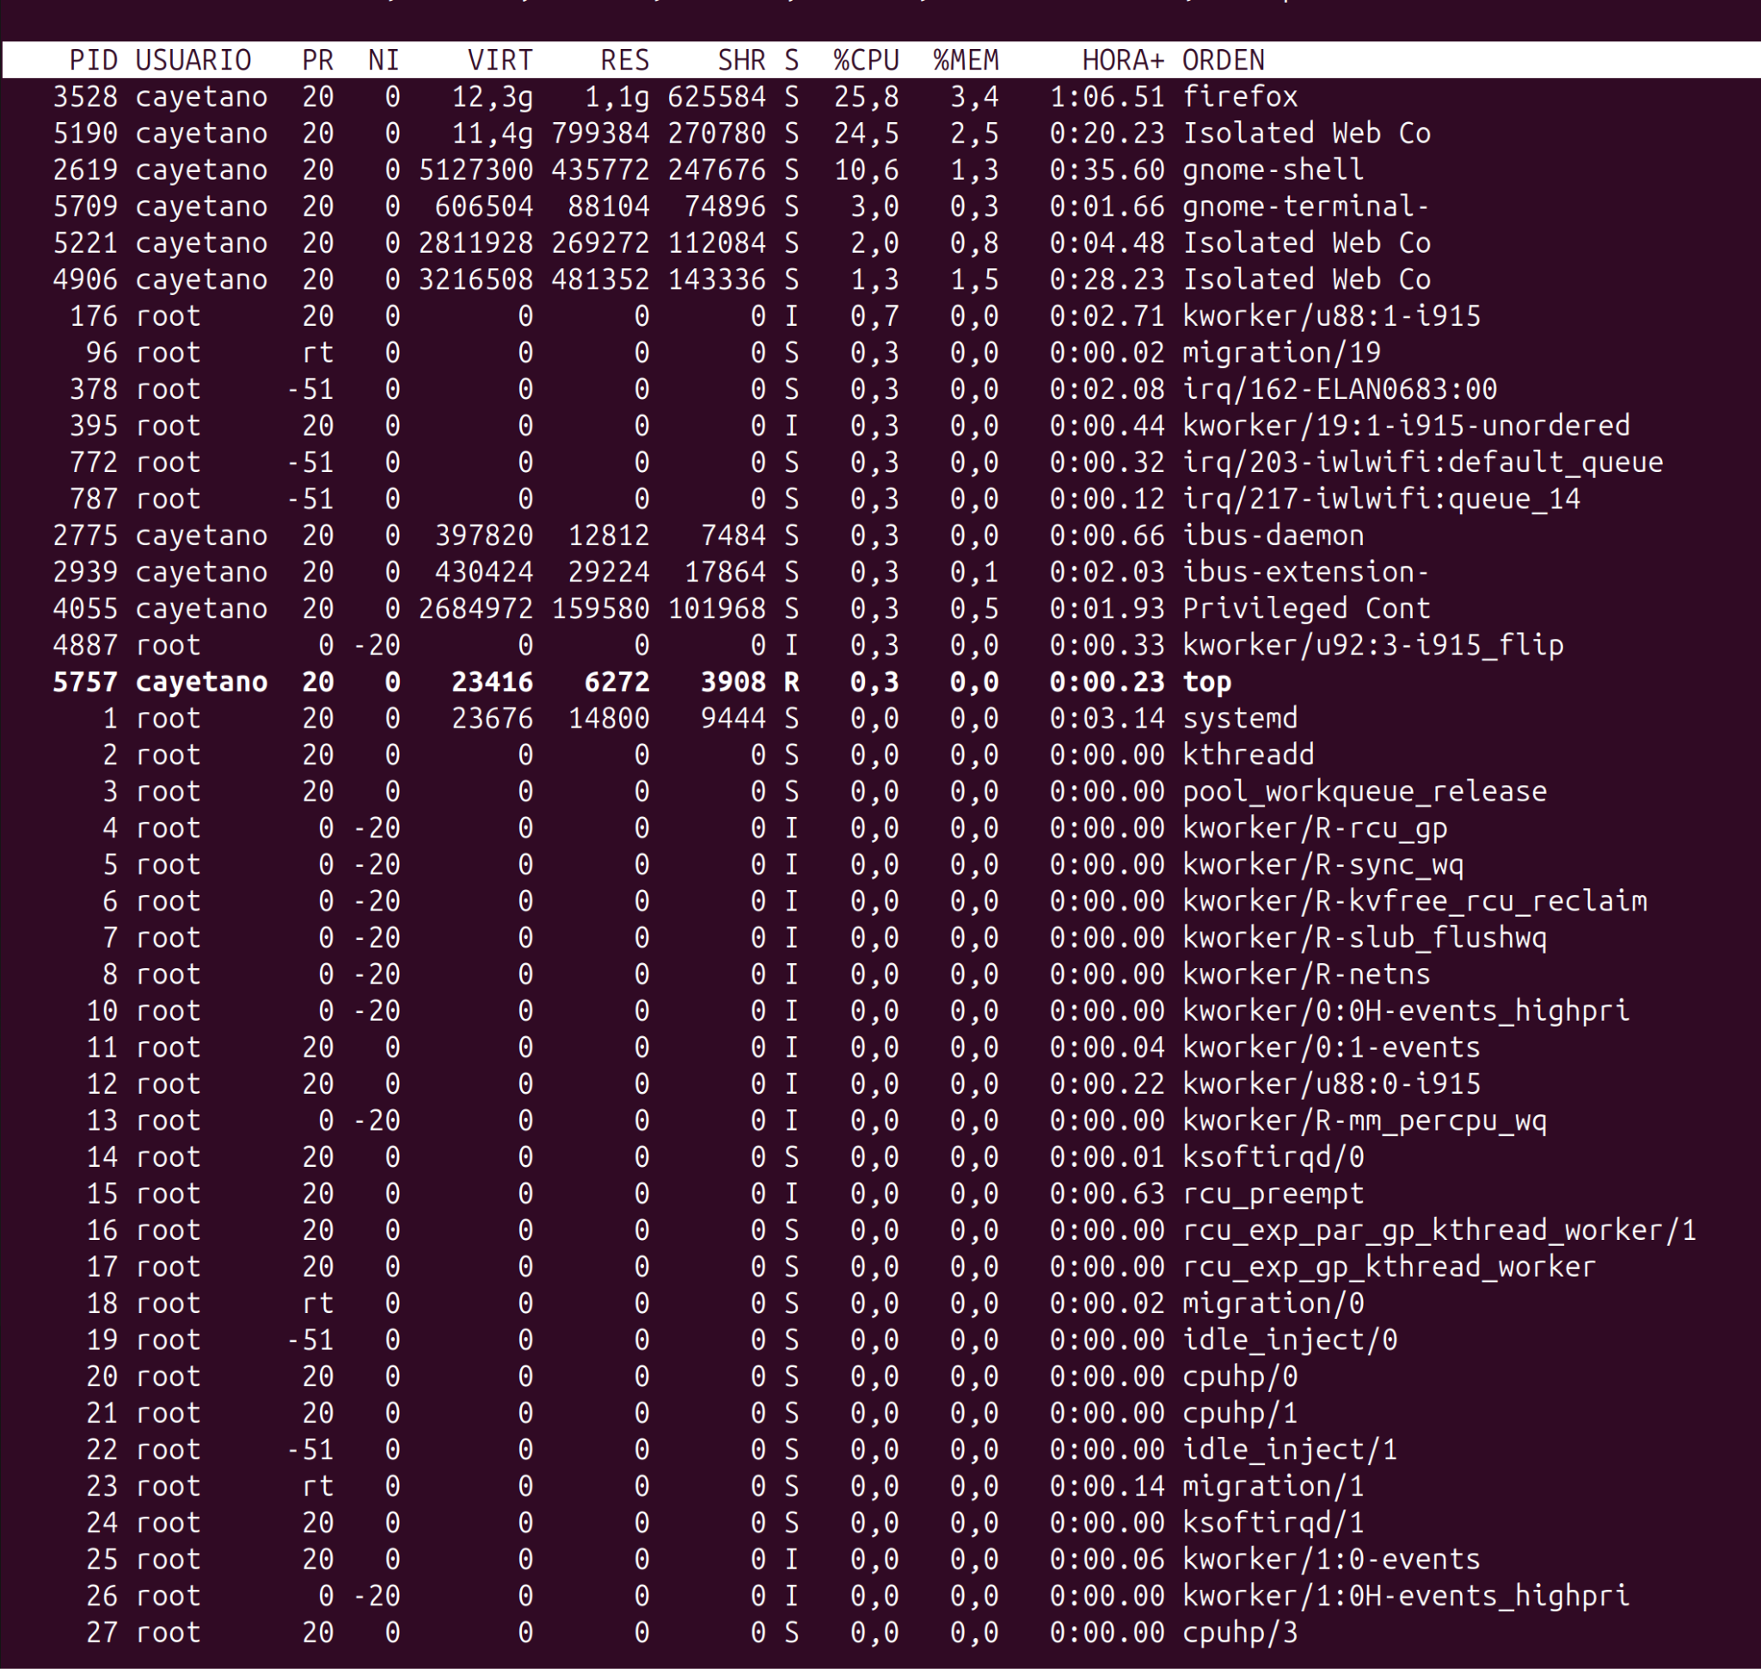

El comando top es el administrador de tareas interactivo de la terminal de Linux que monitorea el sistema en tiempo real. Su función principal es mostrar un resumen dinámico de los recursos globales, como el uso total de CPU, memoria RAM y espacio de intercambio (swap), junto con una lista ordenada de los procesos activos que consumen más recursos en ese instante, permitiendo a los administradores identificar cuellos de botella y gestionar aplicaciones colgadas de forma inmediata.

Man:

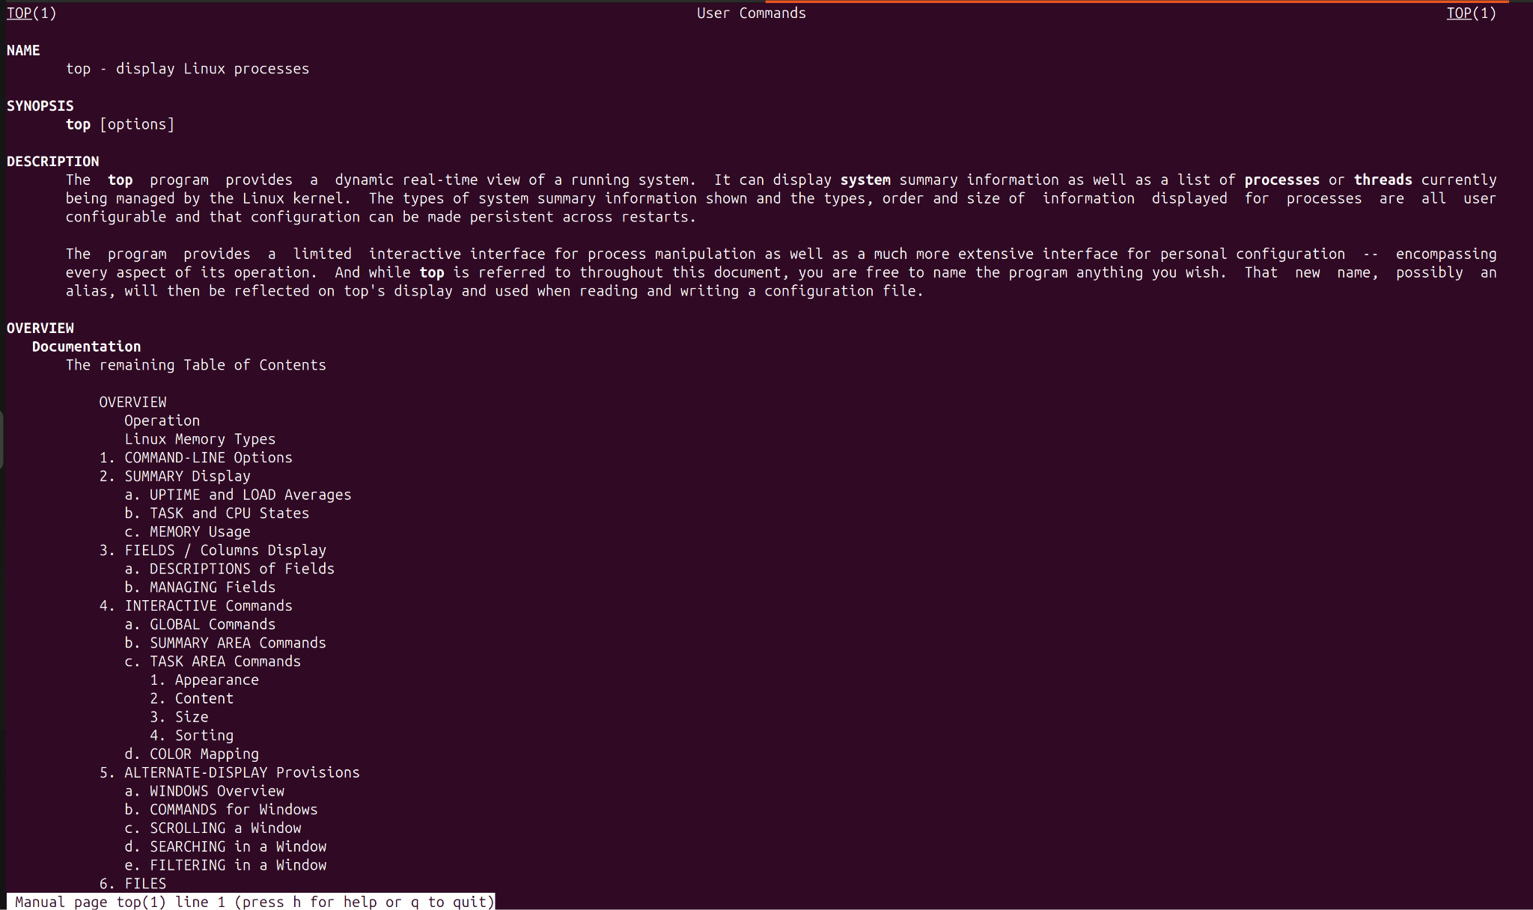

El comando man es el visor de documentación oficial incorporado en la terminal de Linux. Su función principal es mostrar páginas informativas detalladas sobre cualquier comando, función o archivo de configuración del sistema, detallando su sintaxis, propósito, parámetros disponibles y ejemplos prácticos de uso sin necesidad de tener conexión a Internet.

Zip/Unzip:

Zip:
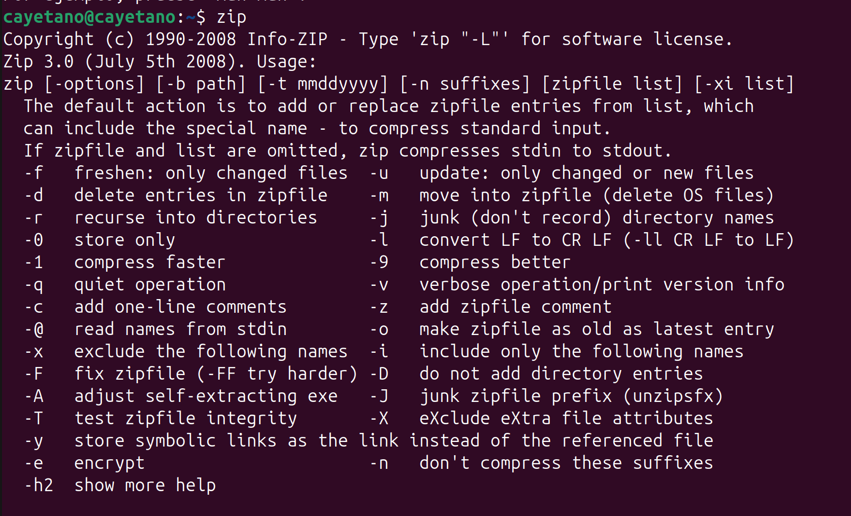

El comando zip es la herramienta de compresión de archivos por excelencia en la terminal de Linux. Su función principal es empaquetar uno o varios archivos y carpetas dentro de un único archivo comprimido con extensión zip. , lo que permite reducir el tamaño de los datos para ahorrar espacio en disco, organizar la información y facilitar su transferencia o envío a través de Internet de forma rápida.

Unzip:
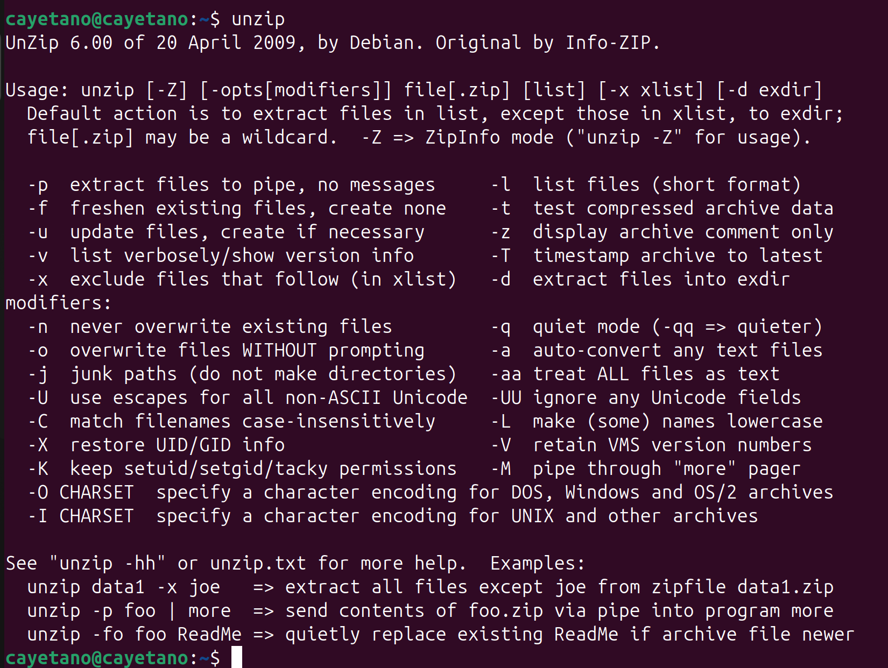

El comando unzip es la herramienta complementaria utilizada para descomprimir y extraer el contenido de archivos con extensión .zip en la terminal de Linux. Su función principal es tomar un paquete comprimido, restaurar los archivos y carpetas a su tamaño y estado original, y guardarlos de forma organizada en el directorio actual o en la ruta específica que el usuario decida.

Tar:
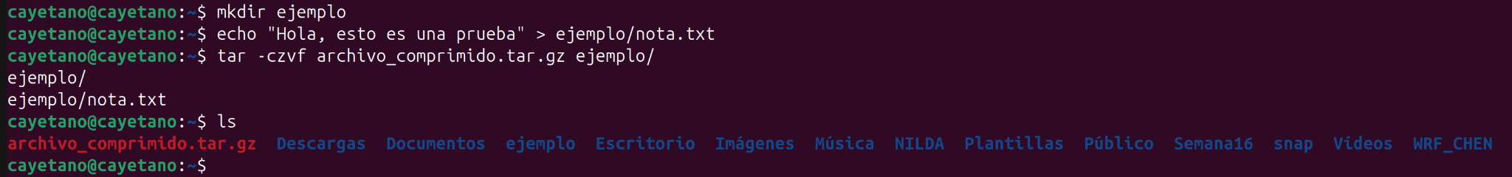

El comando tar es la herramienta estándar de Linux utilizada para empaquetar múltiples archivos y carpetas dentro de un único archivo unificado llamado tarball, conservando intactos sus permisos y estructura original. Aunque originalmente solo agrupaba elementos sin alterar su tamaño, hoy en día se combina de forma nativa con algoritmos de compresión (como Gzip o Bzip2) para crear archivos comprimidos (como .tar.gz), facilitando el respaldo, distribución y almacenamiento eficiente de datos.

Locate:

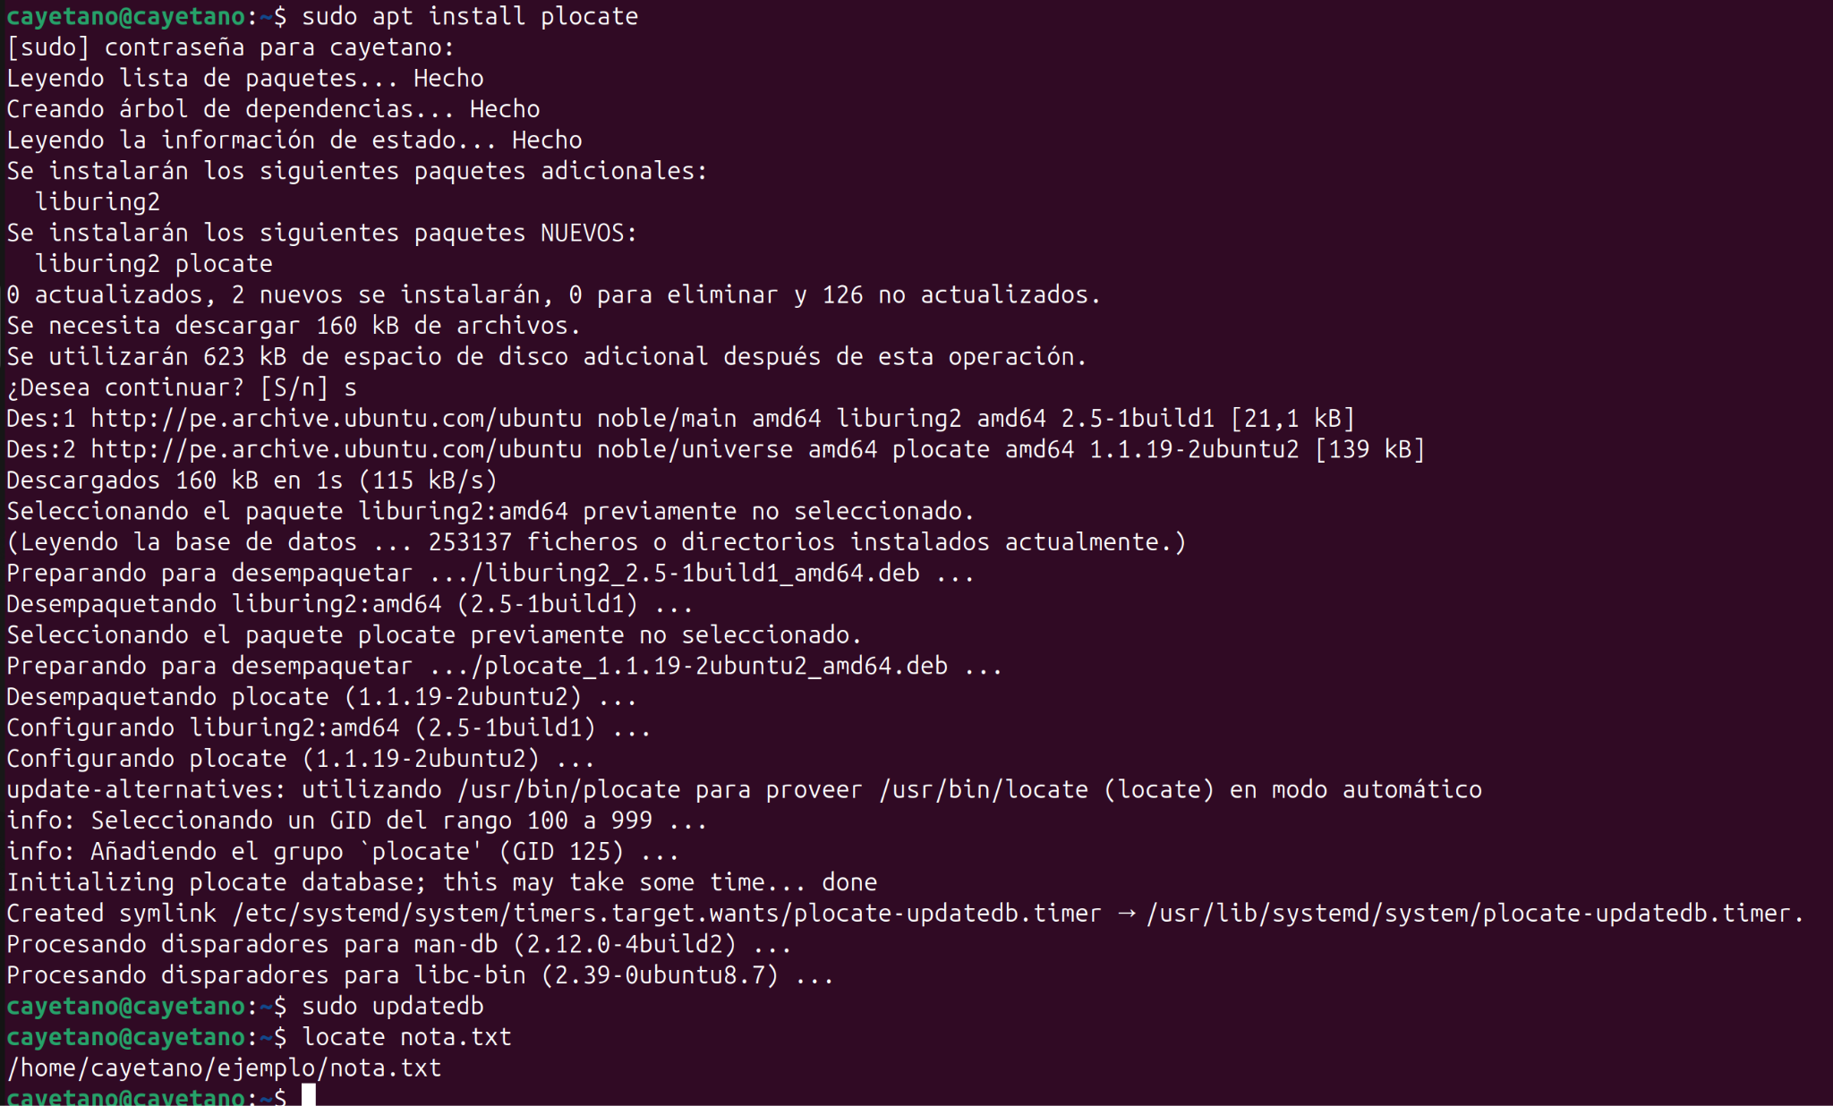

El comando locate es una utilidad de búsqueda ultrarrápida en Linux diseñada para encontrar la ubicación exacta de archivos y directorios de manera inmediata mediante su nombre. Logra su velocidad al consultar una base de datos indexada en el sistema en lugar de escanear el disco duro en tiempo real, lo que permite obtener resultados instantáneos a cambio de requerir la actualización manual de este índice con sudo updatedb para detectar archivos creados recientemente.

16 al 20
Find : buscar archivos
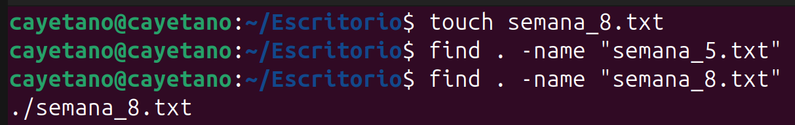
Es el buscador del sistema. Escanea los directorios para localizar archivos o carpetas basándose en los criterios que le des (como su nombre, tamaño o fecha de creación).
Mv : mover/renombrar
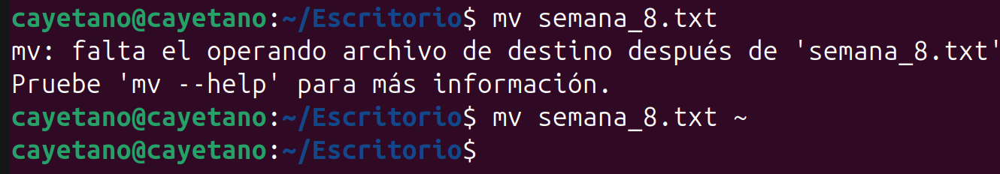
Cambia la ubicación de un archivo de una carpeta a otra en el disco. Si lo dejas en la misma carpeta pero le cambias el nombre final, el sistema lo interpreta como un cambio de nombre (renombrar).

Cp : copiar
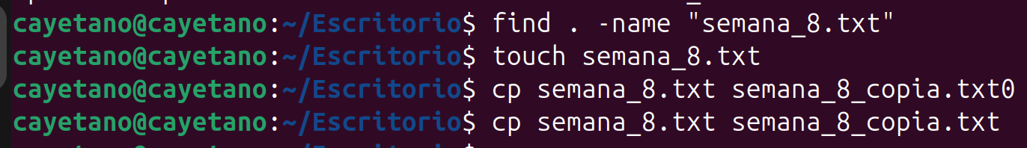
Duplica un archivo o directorio. Deja el archivo original exactamente donde estaba y crea un clon idéntico en la nueva ruta o con el nuevo nombre que elijas.
Df : espacio en disco
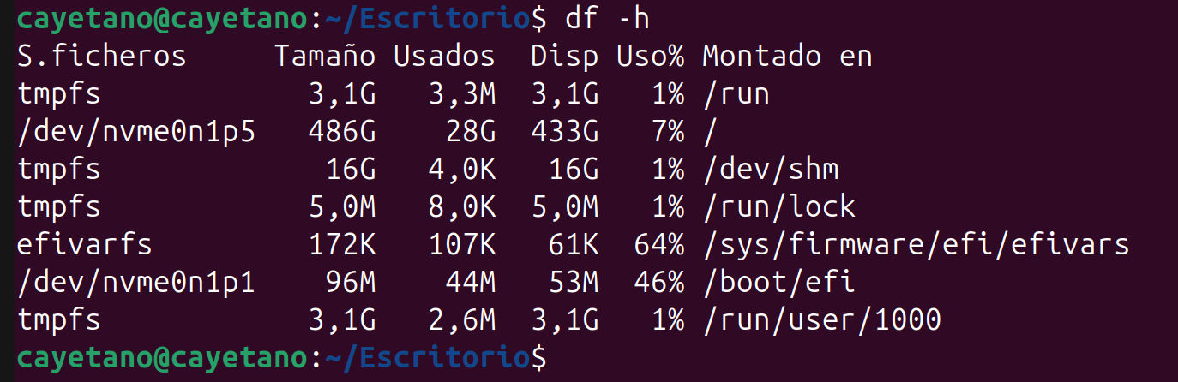
Analiza todo el sistema de almacenamiento para mostrarte cuántos Gigabytes totales tienen tus discos duros, cuánto espacio ya está ocupado por el sistema/archivos y cuánto espacio libre queda disponible.
Du : tamaño de archivos
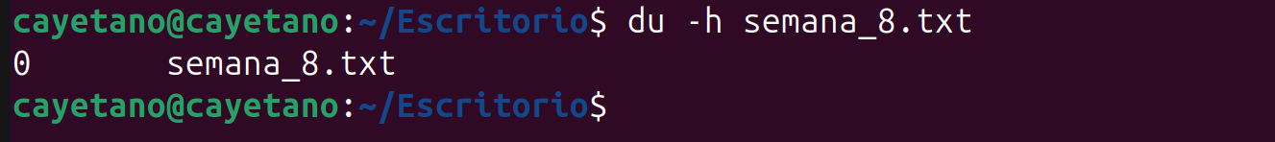
Mide el espacio físico que está consumiendo un archivo específico o una carpeta entera con todo lo que tiene adentro. Es ideal para descubrir qué carpetas pesadas están llenando tu disco.

21 al 25
chmod:
Sirve para cambiar los permisos de acceso de un archivo o directorio

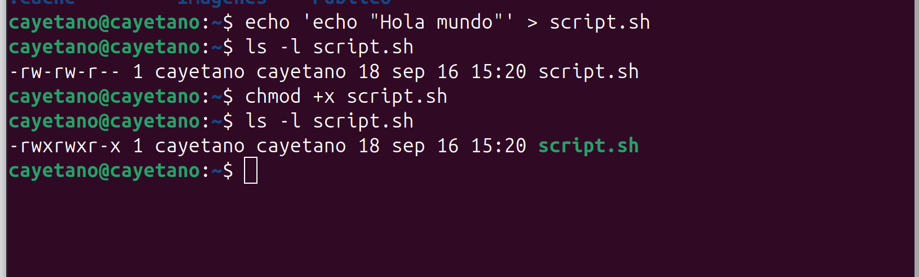

kill:
se usa para cerrar o terminar procesos que se han quedado congelados o que ya no necesitas.
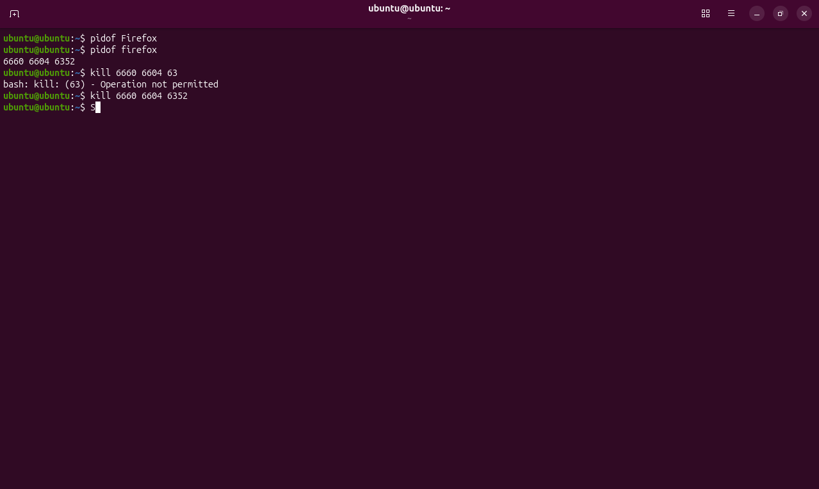

ping:
e usa principalmente para verificar si un equipo o servidor está encendido y conectado a la red,
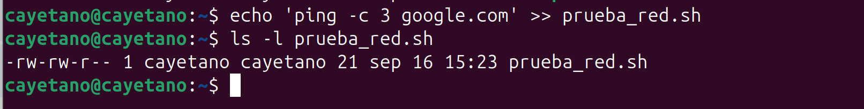
grep:
sirve para buscar texto dentro de archivos
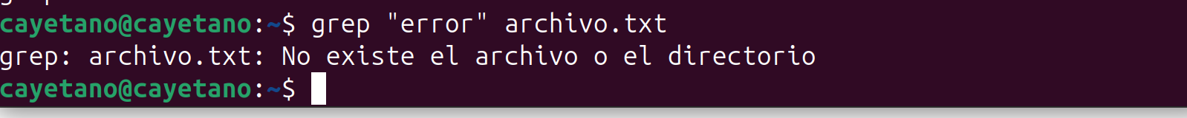
Wget:
sirve para descargar archivos de internet directamente desde la terminal de Linux
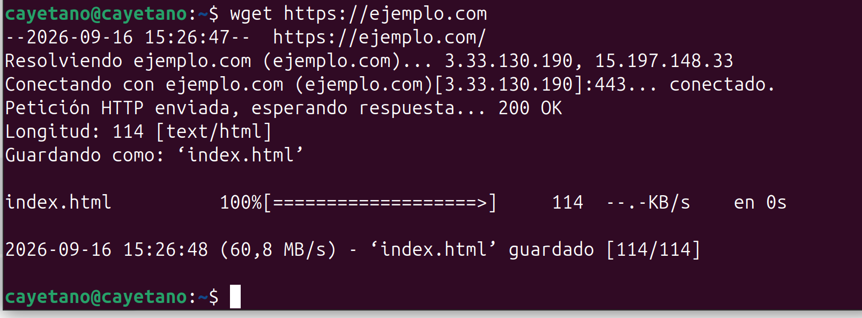

Referencias:

- Info-ZIP Project. (s.f.). — Linux manual page. Man7.org. man7.org
- Mánsek, T. (s.f.).— Linux manual page. Man7.org. man7.org
- Santhosh, T. (s.f.). A beginner’s guide to the Linux top command. Boolean World. booleanworld.com

